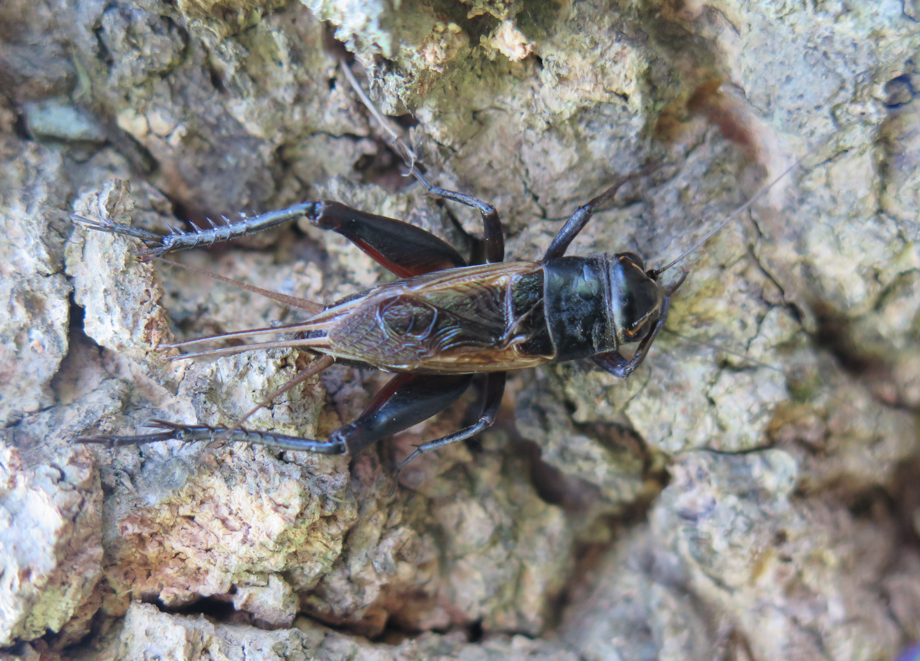
黑臉油葫蘆、烏頭眉紋蟋蟀
科 別：直翅目蟋蟀科
拉丁學名：Teleogryllus occipitalis (Serville, 1839)
英 文 名：
四縣腔名：烏面土蚼仔(vú mien tù gièu è)、烏面草蝍仔(vú mien cò zịt è)
海陸腔名：烏面土蚼仔(vù mien tú giéu er)
六堆地區名：烏面土蚼仔(vú mien tù gièu è)、烏面草蝍仔(vú mien cò zịt è)

